Технічне завдання на влаштування переформату приміщення магазину
м. Ніжин Гоголя 2А
- Торгове обладнання

Існуюче обладнання в приміщенні (демонтаж, перенесення в нову зону, монтаж)
- Панель АКС 1200 мм – 1 шт
- Панель АКС 600 мм – 1 шт

Існуюче обладнання в приміщенні (демонтаж, пакування, винесення с магазину, навантаження)
- Панель АКС 600 мм – 2 шт
- Телевізор – 1 шт

Нове обладнання (розвантаження, занесення в магазин, монтаж)
- Постерна панель – 600мм – 1 шт.
- Стелаж під КБТ – 1 шт
- Двохрівневий стіл 1200 мм -1 шт (виконати підсвітку цього стола та підключити до мережі 220В, окреме ТЗ)

- Фасад
- Виконати частковий ремонт фасаду
- Виконати пофарбування фасаду, колір додатково погодити з Замовником
- Виконати демонтаж/монтаж існуючих рекламних постерів

- Сходи
- Виконати зачистку металевих частин сходів від іржі
- Виконати грунтування та пофарбування металевих частин сходів, колір світо-сірий
- Виконати ремонт бетонних сходів з використанням ремонтної суміші Ceresit CN 83 або аналогів. Перед нанесення суміші, бетон очистити від частин, що відлущуються, обезпилити та нанести грунтовку.
- Виконати облицювання сходів Травмобезпечною гумовою плиткою 500×500 мм, товщина 12 мм ТМ «Укрплит» або аналогічною (додатково погодити з Замовником)
https://www.ukrplit.com.ua/travmobezopasnaya-plitka-500x500-tolshhina-10-mm.html

- Обрамлення сходів по периметру виконати з застосуванням «Кутник для плитки Braz Line зовнішній гнучкий алюміній 11 мм 2,7м срібло», додатково закріпити дюбелями.
https://epicentrk.ua/ua/shop/profil-alyuminievyy-gibkiy-anodirovannyy-braz-layn-2-7-m-20kh11-mm-serebro-.html

Час виконання робіт з 08.00 до 19.00 робочі дні, з забезпеченням можливісті проходу відвідувачів до магазину

- Додаткові роботи :
- Заміна циліндра замка – 2 шт
- Заміна доводчика двері – 1 шт
- Ремонт плитки Грес 300х300 (демонтаж/монтаж) – 4 шт
- Зашпаклювати місця демонтажу ТВ та панелі – 2 шт
- Фарбування стіни (ral 3020) за два рази – 11,52 м2

- Інші умови:
- Після виконання робіт виконати прибирання приміщення від будівельного сміття.
- Пакування торгового обладнання виконується згідно ТЗ. Кути та лицьова частина меблів повинна бути закрита гофрокартоном та повністю обернуто стрейч плівкою.

При розрахунку комерційної пропозиції, прошу врахувати матеріали, які будуть передані Виконавцю
- Меблі згідно планувального рішення

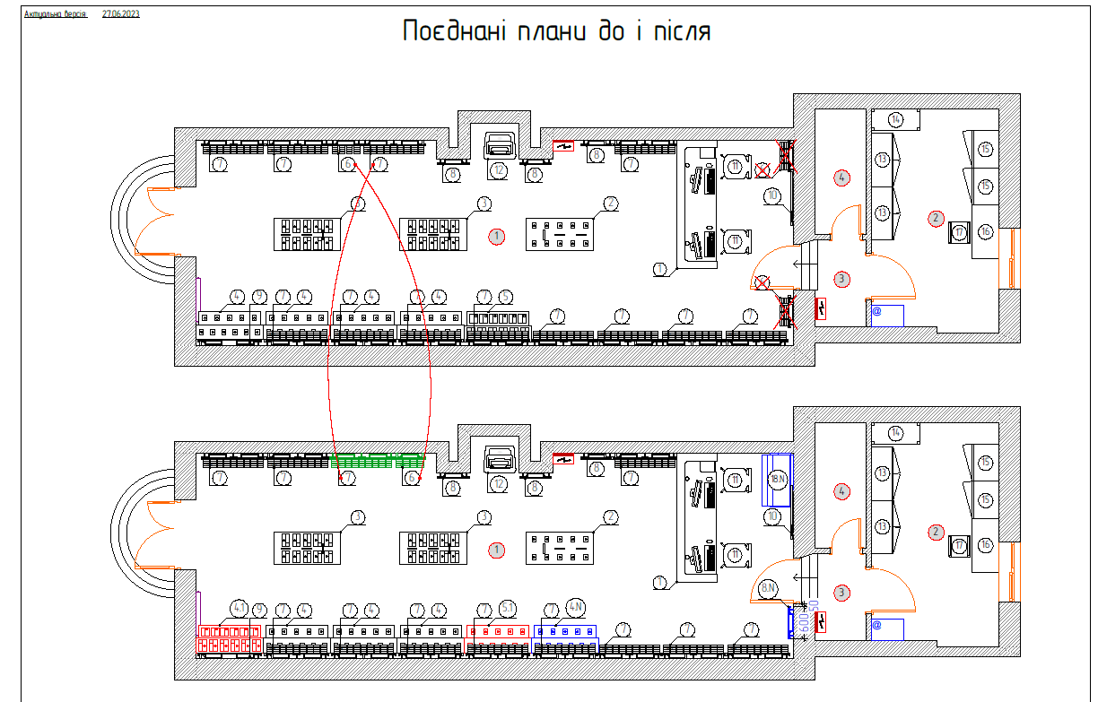

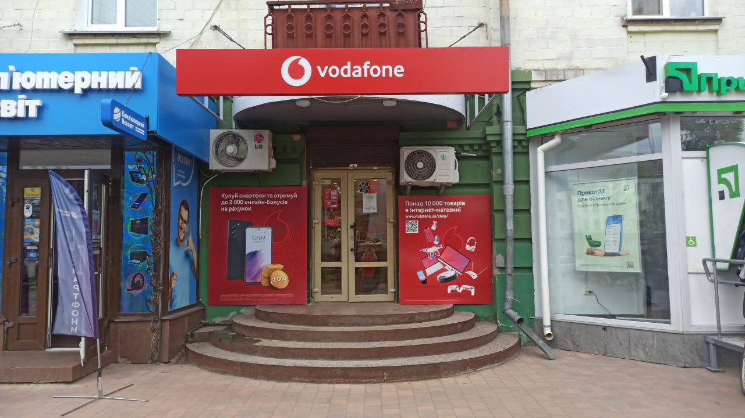

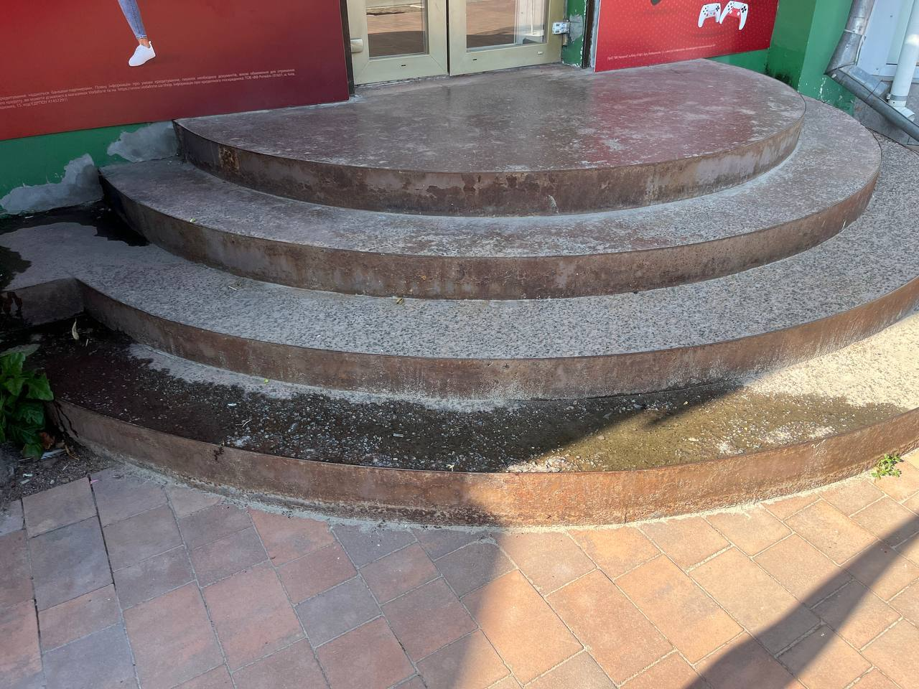

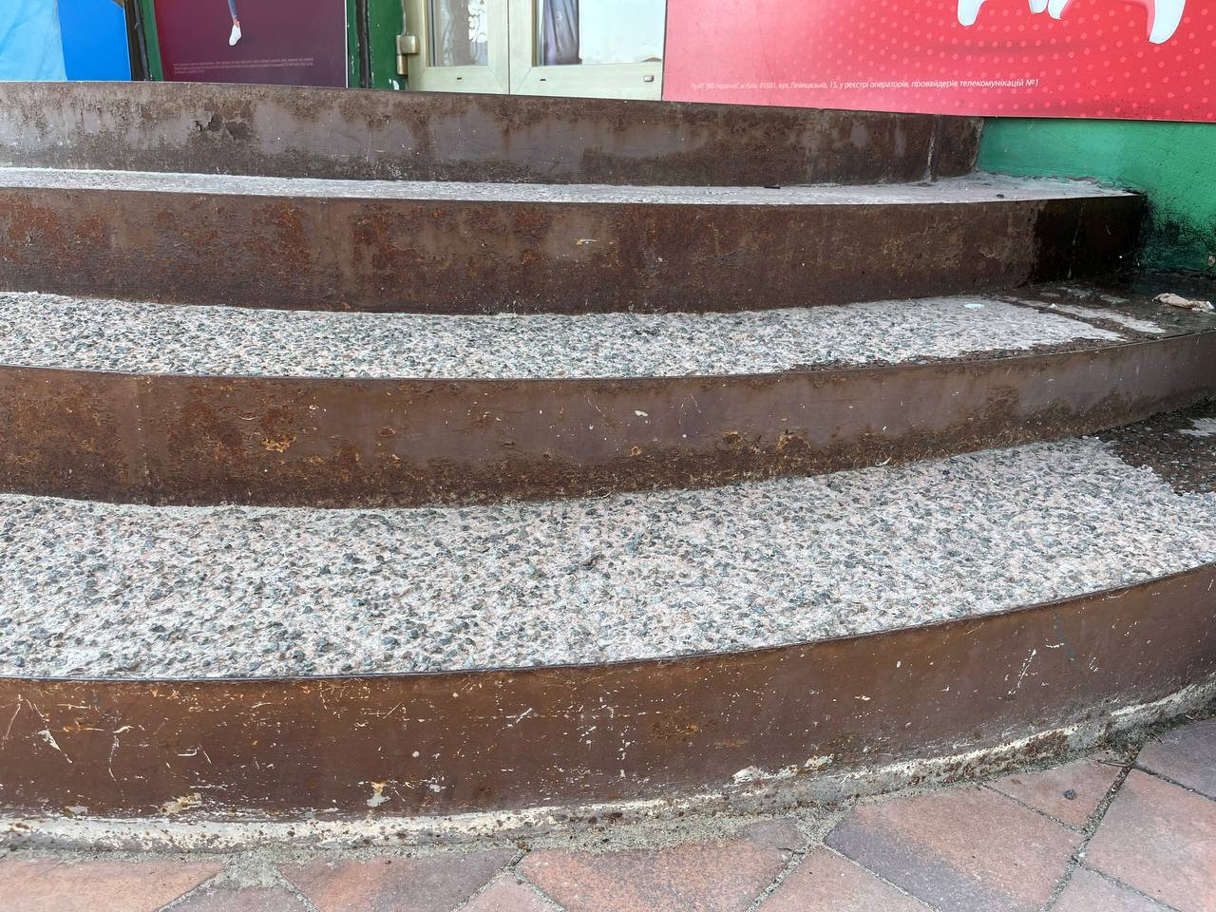

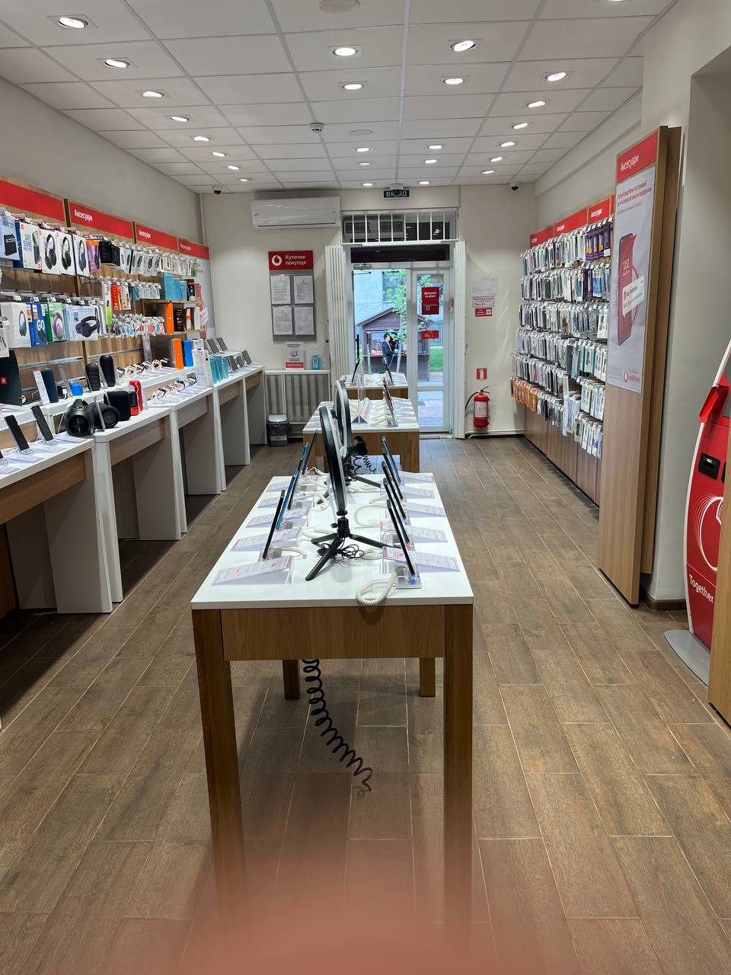 | 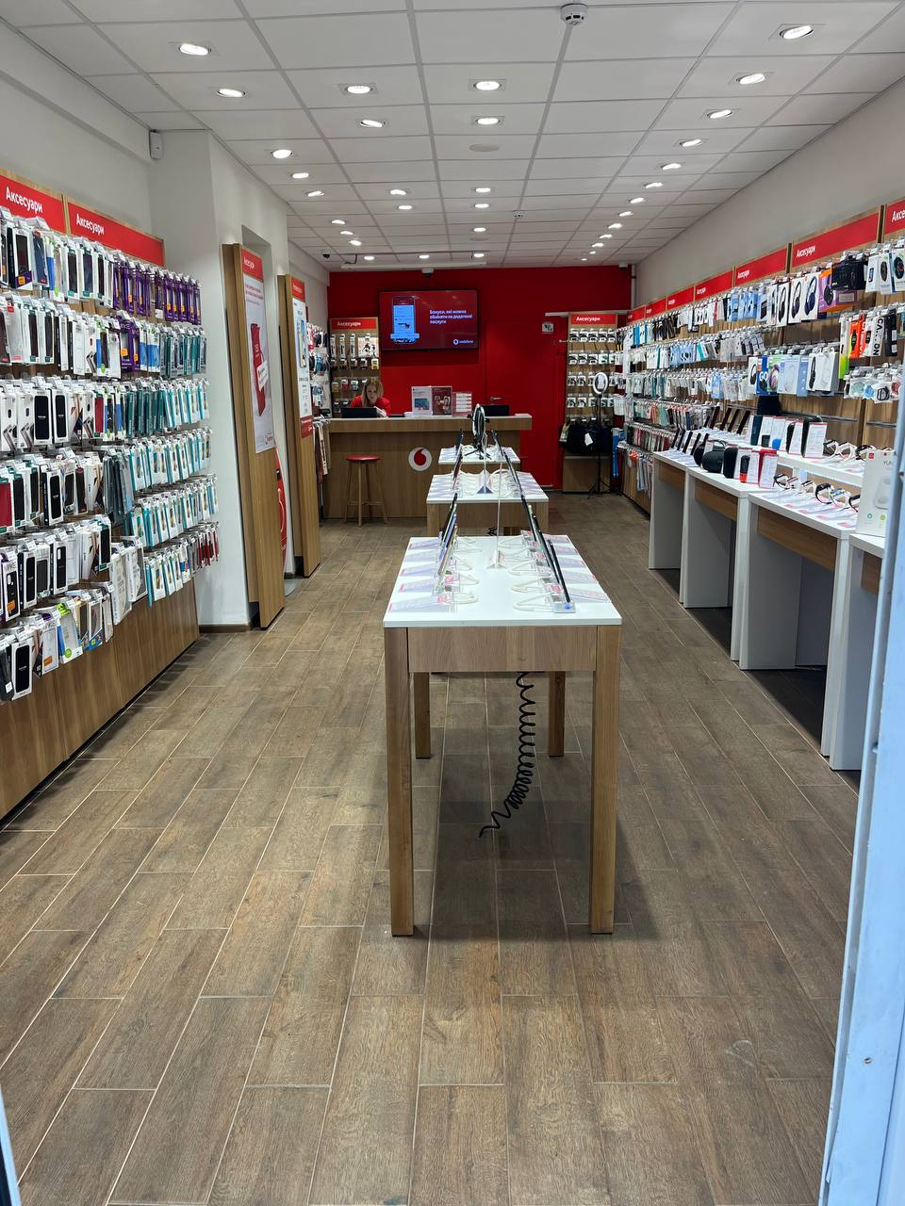

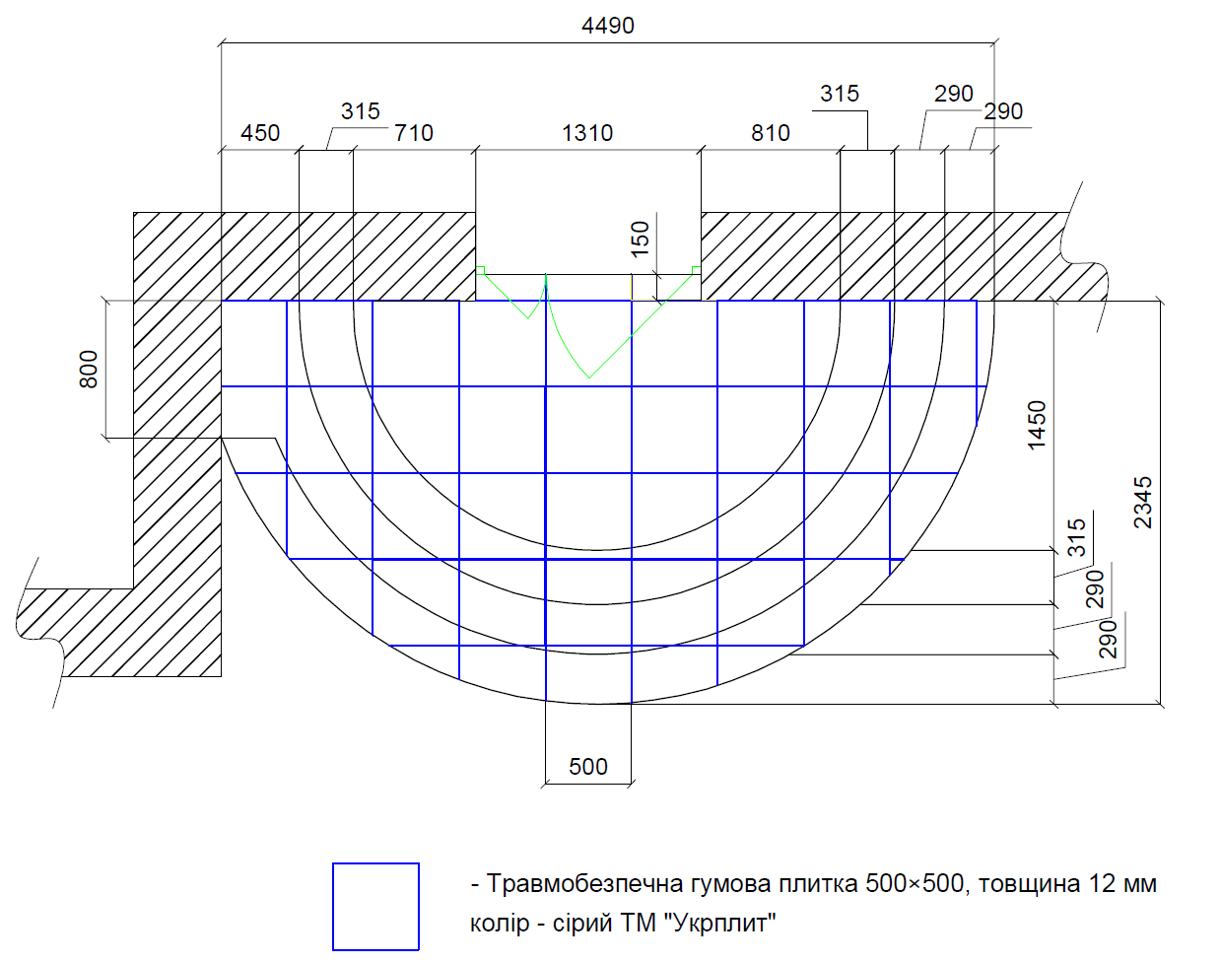
Вартість робіт має рекомендаційний характер, ціни на матеріали відповідно до Епіцентру, Нова Лінія.
Матеріал такий як шліфпапір, сверло, валік, пензли і т.д.(розхідні матеріали) мають бути враховані в вартість робіт.

Електронна адреса для зв’язку kpbud@vodafone.ua

- Свою цінову пропозицію висилаєте на електронну пошту, заповніть таблицю
№ п/п | Підрядник(назва компанії) | Телефон,контактна особа(ПІП) | сума КП з ПДВ(з урахуванням матеріалів) | передоплата | Кількість календарних днів на роботи | Примітки(тов,ФОП №гр)
1

Всі питання ТІЛЬКИ через електронну пошту
Дата подачі заявки до 10.00 12.07.2023 г

